Campania Sănătatea Reproducerii
“Protejează-ți sănătatea! Sănătatea reproducerii – dreptul și responsabilitatea ta! “
Februarie 2023
Analiza de situatie

CUPRINS
Introducere …………………………………………………………………………………..….....pag. 1
Date statistice la nivel european, național și județean privind nivelul și dinamica fenomenului..pag. 2
Date cu rezultate relevante din studii naționale, europene și internaționale.........................................pag.19
Rezultatele obținute în urma aplicării și analizei rezultatelor din chestionarele KAP..................pag.20

INTRODUCERE
Sănătatea reproducerii este definită ca un ansamblu de metode, tehnici și servicii care contribuie la o bunăstare fizică, mentală și socială prin prevenirea problemelor legate de reproducere și rezolvarea lor.
Vârsta mamei de 35-40 ani sau peste la primul născut este însoțită de o serie de probleme de reproducere.
De asemenea, sarcinile la minore, sunt însoțite de peobleme atât pentru făt cât și pentru mamă, în condițiile în care aparatul genital nu este pe deplin maturizat.
Sarcinile timpurii în rândul adolescentelor au consecințe majore asupra sănătății mamelor adolescente și a copiilor acestora. Sarcina la adolescente poate avea impact asupra sănătății fizice, mintale și asupra statusului socio-economic al acestora. Mamele adolescente cu vârsta cuprinsă între 10 și 19 ani se confruntă cu riscuri mai mari de eclampsie, endometrită puerperală și infecții sistemice decât femeile cu vârsta cuprinsă între 20 și 24 de ani. Complicațiile legate de sarcină și de naștere sunt principala cauză de deces în rândul fetelor cu vârsta cuprinsă între 10 și 19 ani la nivel global.
Din cele aprox. 5,6 milioane de avorturi înregistrate anual în rândul adolescentelor la nivel mondial cu vârste între 15 și 19 ani, 3,9 milioane sunt la risc de mortalitate maternă, morbiditate și probleme de sănătate pe termen lung.
Nou născuții provenind din mame cu vârste mai mici de 20 de ani se confruntă cu riscuri mai mari de afecțiuni neonatale severe, greutate mică la naștere, naștere prematură -- în fiecare an, se estimează că 15 milioane de copii se nasc prematur (înainte de 37 de săptămâni de gestație încheiate). În unele situații, sarcinile repetate la intervale mici de timp, prezintă riscuri suplimentare pentru sănătate atât pentru mamă, cât și pentru copil. Sanatatea copilului în primii ani de viață e în strânsă legătura cu mama.
LA NIVEL MONDIAL se înregistrează anual aprox. 777.000 de nașteri la fetele cu vârste mai mici de 15 ani, iar la adolescentele cu vârste între 15 și 19 ani, se înregistrează un număr de 10 milioane de sarcini. Din cele 5,6 milioane de avorturi estimate anual în rândul adolescentelor având vârste cuprinse între 15 și 19 ani, 3,9 milioane sunt la risc, contribuind la fenomenul de mortalitate maternă, morbiditate și problemele de sănătate de durată.
Se estimează că 6 din 10 dintre toate sarcinile nedorite și 3 din 10 dintre toate sarcinile se finalizează cu avort indus. În fiecare an, aprox. 4,7–13,2% dintre decesele materne pot fi atribuite avortului la risc.,
În EUROPA, în perioada 2011-2020, numărul de născuți vii provenind de la mame cu vârste între 10-14 ani, a scăzut cu aprox. 17%, în România scăderea fiind cu 2%. ⁴
Un procent de aprox 44% din copiii născuți în UE din mame cu vârste mai mici de 15 ani, a fost înregistrat în România iar cei provenind din mame cu vârste intre 15-19 ani, a fost de aprox 19%.
1 din 2 născuți vii la adolescente 10-14 ani din UE se regăsește în România.
1 din 5 născuți vii la adolescente 15-19 ani din UE se regăsește în România.,
În ROMÂNIA, rata natalității înregistrate la fetele cu vârste între 10-14 ani este de 8,5 ori mai mare decât media UE, iar la fetele cu vârste între 15 -19 ani, este de 3,4 ori mai mare decât media UE.
-1 din 10 copii din România este născut de o mamă adolescentă.
-1 din 6 adolescente care a avut un copil înainte de 15 ani, va avea al doilea copil înainte de 18 ani.
COMPORTAMENTUL SEXUAL ȘI REPRODUCTIV
Date statistice la nivel european, național și județean privind nivelul și dinamica fenomenului
La nivel European
Natalitate
Figura 1. Rata brută de natalitate UE, 2011 și 2021- primele 10 țări (‰ locuitori),

Sursa: https://ec.europa.eu/eurostat/databrowser/view/tps00204/default/table?lang=en
Ratele de natalitate în țările din UE au înregistrat scăderi în 2021 față de 2011, cu aproximativ 28.4% (Irlanda), 14.7% (Franța), 6.8% (Suedia), 4.12% (România).
Figura 2. Natalitatea brută în UE și România , în perioada 2012-2021 (‰ locuitori)

Sursa: https://ec.europa.eu/eurostat/databrowser/view/tps00204/default/table?lang=en⁷
În perioada 2011-2021, atât în UE, cât și în România, ratele de natalitate brută au înregistrat o scădere progresivă, de la 10.1‰ la 9.1‰ în UE (9,9%) și respectiv de la 9,7%o la 9,3%o (4,12%) în România.
Tabel 1. Ponderea născuților vii provenind de la adolescente cu vârste între 10-19 ani, în Europa și România, 2011-2020, %
Țări | 2011 | 2012 | 2013 | 2014 | 2015 | 2016 | 2017 | 2018 | 2019 | 2020
UE/EEA | 3.10 | 3.03 | 2.90 | 2.81 | 2.70 | 2.69 | 2.55 | 2.43 | 2.37 | 2.26
România | 10.65 | 10.25 | 10.16 | 10.01 | 9.84 | 9.97 | 9.66 | 9.48 | 9.35 | 9.13
Sursa: https://ec.europa.eu/eurostat/databrowser/view/DEMO_FASEC__custom_1322514/default/table?lang=en⁴
În perioada 2011-2020, în UE, ponderea născuților provenind din mame cu vârste cuprinse între 10-19 ani a înregistrat o scădere de 27%, iar în România, de 14%.
Figura 3. Pondere nou-născuți la adolescente, UE vs Romania, 2011-2020 (%)

Sursa: https://ec.europa.eu/eurostat/databrowser/view/DEMO_FASEC__custom_1322514/default/table?lang=en⁴
În perioada 2011-2020, în UE, ponderea de nou-născuți la adolescente 15-19 ani scade cu 27%, în timp ce în România, scade cu 15% .
În perioada 2011-2020, în UE, ponderea născuților provenind din mame cu vârste cuprinse între 10-14 ani a înregistrat o scădere de 11%, iar în România, de 2,63%.

FERTILITATE
În perioada 2011-2020, în UE, rata totală de fertilitate a scăzut de la 1.55‰ în 2011, la 1.50‰ (cu 3%) în 2020, în timp ce în România, a crescut în aceeași perioadă, de la 1.47‰ în 2011, la 1.80‰ (23%).
Tabel 2. Rata specifică de fertilitate la adolescente, UE vs România, 2011-2020,‰
Anul | UE |  | România
 | 10-14 ani | 15-19 ani | 10-14 ani | 15-19 ani
2011 | 0.18 | 11.60 | 1.41 | 37.37
2012 | 0.18 | 11.41 | 1.49 | 37.05
2013 | 0.17 | 10.79 | 1.36 | 34.71
2014 | 0.18 | 10.64 | 1.40 | 36.25
2015 | 0.17 | 10.19 | 1.36 | 36.32
2016 | 0.17 | 10.24 | 1.42 | 37.66
2017 | 0.17 | 9.62 | 1.49 | 37.87
2018 | 0.15 | 9.04 | 1.41 | 36.37
2019 | 0.15 | 8.64 | 1.45 | 35.88
2020 | 0.14 | 8.07 | 1.42 | 34.98

Sursa: https://ec.europa.eu/eurostat/databrowser/view/demo_frate/default/table?lang=en
În UE, perioada 2011-2020, fertilitatea înregistrată la adolescentele cu vărsta cuprinse între 10-14 ani a înregistrat o scădere de la 0,18 în 2011, la 0,14 în 2020 (22,2%) și de la 11,6 la 8.07 (30,43%) la adolescentele cu vârste cuprinse între 15-19 ani. În aceeași perioadă, în România, ratele de fertilitate au înregistrat ușoare creșteri, cu 0,71% la adolescentele 10-14 ani și 6,4% la adolescentele 15-19 ani.
Vârsta medie la prima naștere a crescut în UE de la 30 ani în 2011, la 31 ani în 2020 (3%). În România, vârsta medie la prima naștere a crescut de la 27,1 ani în 2011, la 28,2 ani în 2020 (4,06%).
AVORTURI
În perioada 2013-2020, se remarcă o scădere a ratelor avorturilor (număr de avorturi ‰ femei 15-49 ani) în toate țările UE. În România, avorturile au scăzut cu 24% .
Figura 4. Rata avorturilor, Europa, 2013-2020 (‰ femei 15-49 ani)

Sursa: https://ec.europa.eu/eurostat/databrowser/view/demo_fabortind/default/table?lang=en¹¹
Figura 5. Ponderea avorturilor induse la mame sub 15 ani, UE, 2011-2020 , %

Sursa: https://ec.europa.eu/eurostat/databrowser/view/demo_fabort/default/table?lang=en
În perioada 2011-2020, în UE, ponderea avorturilor înregistrate la adolescente cu vârste mai mici de 15 ani, a avut valori în creștere cu 11%. În România, ponderea avorturilor înregistrate la adolescente cu vârste mai mici de 15 ani a crescut cu 31%.
Figura 6. Ponderea avorturilor induse la mame 15-19 ani, UE, 2011-2020, %

Sursa: https://ec.europa.eu/eurostat/databrowser/view/demo_fabort/default/table?lang=en¹²
În perioada 2011- 2020, în UE, ponderea avorturilor înregistare la adolescente 15-19 ani a crescut cu aprox. 6%. În România, în aceeași perioadă, ponderea avorturilor înregistare la adolescente 15-19 ani a scăzut cu 7%.
MORTALITATEA MATERNĂ (‰oo născuți vii)
Fig7 Mortalitatea maternă, Europa, 2010, 2015, 2017 (‰oo născuți vii)

Sursa: https://www.who.int/data/gho/data/themes/maternal-and-reproductive-health/maternal-mortality-country-profiles,
https://www.statista.com/statistics/1240400/maternal-mortality-rates-worldwide-by-country/,
https://umbalk.org/wp-content/uploads/2021/09/08.THE-EVOLUTION-OF-MATERNAL-MORTALITY-IN-ROMANIA.pdf
În 2017, mortalitatea maternă a înregistrat valori scăzute față de 2010 cu aprox. 47%. În România, valorile mortalității materne au scăzut în aceeași perioadă cu aprox. 30%. Față de media UE, ăn România, mortalitatea maternă a înregistrat valori mai mari atît în anul 2010, 2015 cât și în 2017.
În UE, în perioada 2000-2019, ratele de mortalitate maternă a scăzut cu 60%. În România, în aceeași perioadă, mortalitatea maternă a înregistrat valori scăzute cu aprox. 80%.
Figura 8. Mortalitatea maternă, România vs. UE, 2000- 2019 (‰oo născuți vii)

Sursa: https://www.who.int/data/gho/data/themes/maternal-and-reproductive-health/maternal-mortality-country-profiles¹³
Comparativ cu media pe UE, în România, mortalitatea maternă era în 2000 mai mare cu aprox. 63% iar în 2019, cu 32%.
MORTALITATE INFANTILĂ
În perioada 2011-2019, ponderea deceselor neonatale înregistrate în cazul mamelor cu vârste cuprinse între 15-19 ani a fost mai mare decât media UE (Tabel 4).
În anul 2011, ponderea deceselor neonatale înregistrate în cazul mamelor cu vârste cuprinse între 15-19 ani a fost mai mare în România față de UE cu 75% (sub 1 zi), cu 59% (1-6 zile) și cu 66% (7-27 zile).
În perioada 2011-2017, ponderea deceselor neonatale înregistrate în cazul mamelor cu vârste cuprinse între 15-19 ani a înregistrat scăderi cu 23% (sub 1 zi), respectiv 14% (1-6 zile) și 34% (7-27 zile), iar în România, a înregistrat creșteri cu 44%, 59% și respective 44%.
Tabel 3. Ponderea deceselor neonatale în UE, comparativ cu România, în perioada 2011-2019
Grupa de vârstă a mamei | Ani | UE |  |  | România
 |  | sub 1 zi | 1-6 zile | 7-27 zile | sub 1 zi | 1-6 zile | 7-27 zile
15-19 ani | 2011 | 3.06 | 3.29 | 3.48 | 12.43 | 8.04 | 10.29
 | 2012 | 3.50 | 3.08 | 3.43 | 8.47 | 9.54 | 10.86
 | 2013 | 2.66 | 2.99 | 3.27 | 10.75 | 8.74 | 7.55
 | 2014 | 2.28 | 3.31 | 3.40 | 9.63 | 11.71 | 13.71
 | 2015 | 2.63 | 3.50 | 2.84 | 14.94 | 11.95 | 13.03
 | 2016 | 2.46 | 3.11 | 2.65 | 11.73 | 8.72 | 11.55
 | 2017 | 2.37 | 2.84 | 3.28 | 17.91 | 12.78 | 14.81
 | 2018 | - | - | - | 6.33 | 11.51 | 13.19
 | 2019 | - | - | - | 12.5 | 10.41 | 12.32
Sursa: https://ec.europa.eu/eurostat/databrowser/view/demo_minfs/default/table?lang=en
ROMÂNIA
Natalitatea a fost de 8,2‰ în 2021, în scădere de la 9‰ în 2012 (aprox. 10%).
Tabel 4. Natalitatea în perioada 2012-2021 (‰ locuitori)
Mediu | Ani
 | 2012 | 2013 | 2014 | 2015 | 2016 | 2017 | 2018 | 2019 | 2020 | 2021
 | Născuți vii ‰ locuitori
Total | 9 | 9,6 | 9,1 | 9,3 | 9,4 | 9,7 | 9,3 | 9,2 | 9,1 | 8,2
urban | 8,6 | 9,3 | 8,8 | 9 | 9,2 | 9,5 | 9,5 | 8,9 | 8,7 | 7,6
rural | 9,5 | 10 | 9,5 | 9,5 | 9,7 | 9,9 | 9,9 | 9,4 | 9,6 | 8,9
Sursa: http://statistici.insse.ro:8077/tempo-online/#/pages/tables/insse-table
În mediul urban a scăzut cu aprox. 12%, iar în mediul rural cu aprox. 7%.
Figura 9. Natalitatea pe județe, în 2021, ‰ locuitori

Sursa:http://statistici.insse.ro:8077/tempo-online/#/pages/tables/insse-table¹⁷
În 2021, cele mai mari valori ale natalității s-au înregistrat în județele: Suceava (10.6‰), Ilfov (10.3‰) și Sălaj (9.6‰), iar cele mai mici valori, în Caraș Severin (6,1‰), Teleorman (6,2‰).¹⁷
Ponderea născuților vii având mame cu vârste mai mici de 15 ani a înregistrat valori în scădere cu 2,56% în perioada 2012-20121, și cu 11% în cazul mamelor având vârste cuprinse între15-19 ani..
Tabel 5. Ponderea născuților vii din total nou-născuți, pe grupe de vârstă ale mamei (sub 15 si 15-19 ani), România, 2012-2021, nr.și %
Grupe de vârstă a mamei | TOTAL | Ani
 |  | 2012 | 2013 | 2014 | 2015 | 2016 | 2017 |  | 2018 | 2019 | 2020 | 2021
Total | TOTAL | 201104 | 214932 | 202501 | 206190 | 209641 |  | 214928 | 214614 | 203109 | 201849 | 180735
sub 15 ani | TOTAL | 785 0.39% | 816  0.38% | 728  0.36% | 698  0.34% | 732  0.35% |  | 763  0.36% | 746  0.35% | 779  0.36% | 732  0.36% | 687  0.38%
15-19 ani | TOTAL | 19822  9.86% | 20642  9.60% | 19375  9.57% | 19426  9.42% | 20066  9.57% |  | 19908  9.26% | 19502  9.09% | 19052  8.84% | 17592  8.95% | 15811  8.75%
Sursa: http://statistici.insse.ro:8077/tempo-online/#/pages/tables/insse-table¹⁷
Tabel 6. Rata de fertilitate pe medii de rezidență, grupa de vârstă 15-19 ani ale mamei , România, 2012-2021 (născ. vii %oo femei fertile)
Medii de rezidență | Grupe de vârstă ale mamei | Ani
 |  | 2012 | 2013 | 2014 | 2015 | 2016 | 2017 | 2018 | 2019 | 2020 | 2021
 |  | Nascuții vii la 1000 femei in varsta fertila
Total | Total | 35.6 | 38.2 | 36.1 | 36.8 | 37.5 | 38.6 | 39.6 | 40.4 | 38.4 | 34.8
 | 15-19 ani | 34.5 | 36.3 | 34.5 | 34.5 | 35.7 | 35.6 | 35.2 | 34.7 | 32.2 | 29
Urban | Total | 32 | 35.1 | 33.2 | 34.4 | 35.2 | 36.6 | 38 | 38.9 | 36.1 | 32
 | 15-19 ani | 23.1 | 25.1 | 22.9 | 23.6 | 24.4 | 24.7 | 25 | 24.6 | 22 | 18.7
Rural | Total | 41.1 | 42.7 | 40.2 | 40.2 | 40.7 | 41.3 | 41.8 | 42.5 | 41.6 | 38.7
 | 15-19 ani | 45.5 | 46.8 | 45.3 | 44.5 | 46 | 45.5 | 44.6 | 44.2 | 42 | 39.2
Sursa: http://statistici.insse.ro:8077/tempo-online/#/pages/tables/insse-table¹⁷
Ratele de fertilitate la mamele având vârste cuprinse între 15-19 ani sunt mai crescute în mediul rural (39,2) față de mediul urban (18,7).
Tabel 7. Vârsta medie a mamei la prima naștere, pe medii de rezidență în România, în perioada 2011-2021
Prima naștere | Medii de rezidență | Ani
 |  | 2012 | 2013 | 2014 | 2015 | 2016 | 2017 | 2018 | 2019 | 2020 | 2021
 |  | Ani
Vârsta medie a mamei la prima naștere | Total | 26.3 | 26.6 | 26.9 | 27 | 27.1 | 27.3 | 27.4 | 27.7 | 27.8 | 27.5
 | Urban | 27.8 | 28 | 28.4 | 28.5 | 28.6 | 28.8 | 28.9 | 29.2 | 29.3 | 29.2
 | Rural | 23.8 | 24.3 | 24.4 | 24.6 | 24.7 | 24.9 | 25.1 | 25.4 | 25.5 | 25.2
Sursa: http://statistici.insse.ro:8077/tempo-online/#/pages/tables/insse-table¹⁷
În 2021 a crescut vârsta medie a mamei la prima naștere, 27.5 ani, față de 26.3 ani în 2012, în mediul urban de la 27.8 ani la 29.2 ani, iar în mediul rural, de la 23.8 ani la 25.2 ani.

AVORTURI
În România, în anul 2021 au fost efectuate 29264 întreruperi de sarcină (7 avorturi / ‰ femei 15-49 ani, dintre care 47.39% au fost la cerere) comparativ cu 103386 întreruperi de sarcină (dintre care 58.8% au fost la cerere) efectuate în anul 2011. ,
Ratele avorturilor la cerere au înregistrat valori mai scăzute în 2021 față de 2011 (19%). . O creștere de aprox. 70% se înregistrează la avorturile provocate.
Figura 10. Întreruperi de sarcină pe județe, România, 2021 ( ‰ femei 15-49 ani)

Sursa: INSP-CNSISP
În 2021, cele mai multe avorturi au fost efectuate în Covasna, Teleorman și Bacău, iar cele mai puține, în Olt, Giurgiu,Timiș, Prahova.
Figura 11. Întreruperi de sarcină, pe grupe de vârstă ale mamei, România, 2021(‰ femei de vârstă fertilă)

Sursa: http://statistici.insse.ro:8077/tempo-online/#/pages/tables/insse-table¹⁷
Cele mai multe avorturi au fost înregistrate la grupa de vârstă 25-29 ani.

Figura 12. Avorturi la adolescente 15-19 ani, România, 2012- 2021 (‰ femei)

Sursa:http://statistici.insse.ro:8077/tempo-online/#/pages/tables/insse-table¹⁷
În 2021, avorturile la fete cu vârste între 15-19 ani, au scăzut cu 65% comparativ cu anul 2012.
În anul 2012, avorturile înregistrate la fete cu vârste între 15-19 ani reprezentau 8.6% din totalul avorturilor înregistrate în același an, iar în 2021, 8.7%.

Mortalitatea maternă
Mortalitatea maternă prin complicații ale travaliului și nașterii a înregistrat o scădere în aceeași perioadă, de aprox. 39%. Mortalitatea maternă prin risc obstetrical indirect a înregistrat o creștere de 81%, de la 10,7 la 19,4 (‰oo născuți vii). Mortalitatea maternă cauzată de avort a avut valori reduse în 2021 față de 2011, cu aprox.65%.
Fig.13. Mortalitatea maternă pe categorii de risc, România, 2011-2020 (‰oo născuți vii)

Sursa: https://insp.gov.ro/download/cnsisp/Fisiere-de-pe-site-CNSISP/mortalitatea_materna/Mortalitatea-materna-in-Romania-2021.pdf
În 2021, mortalitatea maternă a avut valorile cele mai mari în județele Mehedinți (104.7‰oo) și Maramureș (94‰oo), iar cea mai mică valoare a avut-o județul Iași (1‰oo).
Figura 14. Mortalitatea maternă pe județe, România, 2021 (‰oo născuți vii)

Sursa: https://insp.gov.ro/download/cnsisp/Fisiere-de-pe-site-CNSISP/mortalitatea_materna/Mortalitatea-materna-in-Romania-2021.pdf²⁰
În perioada 2011-2021 mortalitatea maternă prin risc obstetrical direct a înregistrat scăderi marcante la toate grupele de vârstă, cu 49% la grupa 10-19 ani, cu 89.5% la grupa 20-29 ani , cu 71% la grupa 30-39 ani cu și cu 98% la grupa 40-49 ani.

Fig. 15. Mortalitate maternă prin complicații ale sarcinii, nașterii și lăuziei în România, 2011‐2020 (%ooo născuți vii )

Sursa: INSSE, https://insp.gov.ro/download/cnsisp/Fisiere-de-pe-site-CNSISP/mortalitatea_materna/Mortalitatea-materna-in-Romania-2021.pdf²⁰
În perioada 2011-2020, mortalitatea maternă cauzată de sarcină/naștere/lauzie, a inregistrat scăderi cu 58%. Deși în anul 2021 s-au înregistrat un număr de 20 decese cauzate de sarcină/naștere/lăuzie, rata de mortalitate maternă este mai mare decât în 2011, când s-a înregistrat un număr de 50 decese, cu aprox.9%.
Fig. 16. Mortalitate maternă, prin avort și riscuri obstetricale, România, 2011-2020, %ooo născ.vii
Sursa: https://insp.gov.ro/download/cnsisp/Fisiere-de-pe-site-CNSISP/mortalitatea_materna/Mortalitatea-materna-in-Romania-2021.pdf²⁰
Riscurile obstetricale reprezintă cauza cea mai frecventă de mortlitate maternă, în perioada 2011-2020.
Mortalitatea maternă prin risc obstetrical direct a înregistrat cea mai mare valoare la grupa de vârstă 30-39 ani (61.59% din decesele materne prin risc direct).
Fig. 17. Ponderea deceselor prin risc obst. direct pe grupe de vârstă ale mamei (% din total decese prin risc obst. direct), 2011-2021 (‰oo născuți vii)

Sursa: https://insp.gov.ro/download/cnsisp/Fisiere-de-pe-site-CNSISP/mortalitatea_materna/Mortalitatea-materna-in-Romania-2021.pdf²⁰
Pe grupe de vârstă, cele mai multe decese materne au fost înregistrate la grupa 30-39 de ani.
Prin risc obst. indirect, grupele de vârstă unde se înregistrează cele mai mari valori ale mortalității materne sunt 25-29 ani (25.53% dintre decesele materne prin risc indirect) și 30-34 ani (24.11%).

Fig.18. Ponderea deceselor prin risc obst. indirect pe grupe de vârstă ale mamei (% din total decese prin risc obst. indirect), 2011-2020

Sursa: https://insp.gov.ro/download/cnsisp/Fisiere-de-pe-site-CNSISP/mortalitatea_materna/Mortalitatea-materna-in-Romania-2021.pdf²⁰
Prin avort, grupa de vârstă unde se înregistrează cele mai mari valori ale mortalității materne este 30-39 ani (54.55% dintre decesele materne prin avort).
Fig.19. Ponderea deceselor prin avort pe grupe de vârstă ale mamei (% din total decese prin avort), 2011-2020

Sursa: https://insp.gov.ro/download/cnsisp/Fisiere-de-pe-site-CNSISP/mortalitatea_materna/Mortalitatea-materna-in-Romania-2021.pdf²⁰,
https://insp.gov.ro/download/cnsisp/Fisiere-de-pe-site-CNSISP/buletin_informativ_-_miscarea_naturala_a_populatiei/Buletin-informativ-Miscarea-naturala-a-populatiei-anul-2021-comparativ-cu-anul-2020.pdf
Mortalitatea infantile neonatală
Figura 20. Mortalitatea neonatală precoce (0-6 zile) pe județe, România, 2021, ‰ născuți vii

Mortalitatea neonatală precoce (0-6 zile) are valoarea cea mai mare în județul Tulcea (7.3‰ născuți vii) și cea mai mică în județul Teleorman (0.4‰ născuți vii).
Figura 21. Mortalitatea neonatală (0-27 zile) pe județe, România, 2021, ‰ născuți vii
Sursa: https://insp.gov.ro/download/cnsisp/Fisiere-de-pe-site-CNSISP/buletin_informativ_-_miscarea_naturala_a_populatiei/Buletin-informativ-Miscarea-naturala-a-populatiei-anul-2021-comparativ-cu-anul-2020.pdf²¹,
https://insp.gov.ro/download/cnsisp/Fisiere-de-pe-site-CNSISP/mortalitatea_perinatala/Mortalitatea-perinatala-2020.pdf
Mortalitatea neonatală (0-27 zile) are valoarea cea mai mare în județul Tulcea (9.1‰ născuți vii) și cea mai mică în județul Teleorman (0.9‰ născuți vii).
Mortalitatea neonatală precoce a scăzut cu 1,1‰ născuți vii în 2020, comparativ cu anul 2011. Pe medii, în urban a scăzut cu 1‰ în aceeași perioadă, iar în mediul rural, a scăzut cu 1,5‰. La sexul masculin a scăzut cu 1,8‰, iar la sexul feminin, cu 0.6‰.
Tabelul 8. Mortalitatea neonatală precoce, în România, în perioada 2011-2020 (‰ născuți vii)
Total | Ani
 | 2011 | 2012 | 2013 | 2014 | 2015 | 2016 | 2017 | 2018 | 2019 | 2020
 | 3.5 | 3.2 | 3.3 | 3.2 | 2.9 | 2.5 | 2.3 | 2.3 | 2.3 | 2.4
Urban | 3.1 | 2.5 | 2.9 | 2.5 | 2.4 | 2.2 | 1.8 | 1.8 | 1.9 | 2.1
Rural | 4.1 | 4.0 | 3.7 | 4.1 | 3.5 | 2.9 | 2.9 | 2.7 | 2.7 | 2.6
Masculin | 4.2 | 3.5 | 3.7 | 3.8 | 3.2 | 2.8 | 2.5 | 2.4 | 2.5 | 2.4
Feminin | 2.9 | 2.8 | 2.8 | 2.6 | 2.5 | 2.2 | 2.1 | 2.1 | 2.0 | 2.3
Sursa: https://insp.gov.ro/download/cnsisp/Fisiere-de-pe-site-CNSISP/mortalitatea_perinatala/Mortalitatea-perinatala-2020.pdf
Comparativ cu anul 2011, Mortalitatea neonatală precoce a scăzut în 2020 cu 31,4%, în urban cu 33% iar în rural cu 37%.
Infecții cu transmitere sexuală
HIV/SIDA
EUROPA
În UE, incidența HIV la ‰oo locuitori a scăzut de la 6.1 în 2011, la 3.3 în 2020 cu aprox. 46%. În 2011, incidența HIV în România reprezenta 68.8% din valoarea UE, iar în 2020, a reprezentat 69.9% din valoarea UE. Proporția maximă a fost înregistrată în 2013, când incidența HIV în România a fost 82.2% din valoarea UE.
Figura 22. Incidența HIV în UE, în perioada 2011-2020 (‰oo locuitori)

Sursa: https://www.ecdc.europa.eu/sites/default/files/documents/2021-Annual_HIV_Report_0.pdf²⁴
În România, în 2020, rata a fost de 2.3 la ‰oo locuitori cazuri noi, față de 3.3 la ‰oo locuitori în UE (2,98% din cazurile UE). Incidența HIV a scăzut în 2020 cu aproximativ 45% față de 2011.
Figura 23. Cazuri noi de HIV diagnosticate în România vs. UE/SEE, 2011-2020 ( %ooo)

Sursa: https://www.ecdc.europa.eu/sites/default/files/documents/2021-Annual_HIV_Report_0.pdf²⁴
În UE, ponderea cazurilor de HIV prin transmitere materno-fetală a scăzut de la 0.80% în 2011, la 0.61% în 2020, cu aprox. 24%.
Figura 24. Ponderea cazurilor noi de HIV la persoanele infectate prin transmiterea materno-fetală, din total cazuri noi, în UE, în perioada 2011-2020

Sursa: https://www.ecdc.europa.eu/sites/default/files/documents/2021-Annual_HIV_Report_0.pdf²⁴
În România, comparativ cu UE, ponderea cazurilor a scăzut de la 2.73% în 2011, la 1.57% în 2020 (cu aprox. 43%). În 2020, aprox. 3% din cazurile existente în UE, proveneau din România.
Figura 25. Ponderea cazurilor noi de HIV la persoanele infectate prin transmiterea materno-fetală, în România vs. UE/SEE, 2010-2019 (Nr.)
Sursa: https://www.ecdc.europa.eu/sites/default/files/documents/2021-Annual_HIV_Report_0.pdf²⁴
Cazurile noi de HIV la persoanele infectate prin transmitere materno-fetală au scăzut, în perioada 2011-2020, atât în România (cu 43%), cât și în UE (cu 24%). În România, ponderile cazurilor noi de HIV la persoanele infectate prin transmitere materno-fetală au înregistrat valori mai crescute decât media UE, în 2011 de 3.4 ori și în 2020, de 2.6 ori.
ROMÂNIA
La 31.12.2021, în România existau 26171 cazuri HIV/SIDA (total cumulativ), cazuri noi HIV/SIDA - 559, decese datorită SIDA - 8095.
Situația cazurilor de HIV/SIDA la grupa de vârstă sub 20 de ani evidențiază predominanța cazurilor noi la subgrupa de vârstă 15-19 ani, a cazurilor în viață la subgrupa de vârstă 15-19 ani și a cazurilor SIDA la subgrupa de vârstă 5-9 ani.
Tabelul 9. Situația infecției HIV/SIDA în România, sub 20 de ani, în funcție de grupa de vârstă, 31.12.2021
Grupa de vârstă | Cazuri noi HIV/SIDA |  | Cazuri HIV/SIDA în viață (total cumulativ 1985-2021) |  | Cazuri SIDA  (total cumulativ 1985-2021)
 | Nr. | % | Nr. | % | Nr. | %
Total | 559 |  | 17271 |  | 17444
Sub 1 an | 6 | 1.07 | 2 | 0.01 | 709 | 4.06
1-4 ani | 1 | 0.18 | 33 | 0.19 | 2601 | 14.91
5-9 ani | 0 | 0 | 69 | 0.40 | 3348 | 19.19
10-14 ani | 0 | 0 | 64 | 0.37 | 1716 | 9.84
15-19 ani | 27 | 4.83 | 135 | 0.78 | 1246 | 7.14
Sursa: http://www.cnlas.ro/images/doc/31122020_rom.pdf ²⁵
Cazurile de HIV în perioada 2011-2021 prin transmitere materno-fetală au scăzut de la 3% în 2011, la 1.3% în 2021 (cu 57%).
Figura 26. Calea de transmitere materno-fetală a HIV/SIDA în perioada 2011-2021
Sursa: http://www.cnlas.ro/images/doc/31122020_rom.pdf²⁵

Cancerul de col uterin
Cancerul de col uterin este al patrulea cel mai frecvent cancer în rândul femeilor la nivel global, cu aproximativ 604 000 de cazuri noi și 342 000 de decese în 2020. Aproximativ 90% dintre cazurile noi și decesele la nivel mondial în 2020 au avut loc în țări cu venituri mici și medii. Două tipuri de papilomavirus uman (HPV) (16 și 18) sunt responsabile pentru aproape 50% din precancerele de col uterin de grad înalt.
• HPV se transmite în principal prin contact sexual și majoritatea oamenilor sunt infectați cu HPV la scurt timp după începerea activității sexuale. Cancerul de col uterin poate fi vindecat dacă este diagnosticat într-un stadiu incipient și tratat prompt.
• Controlul cuprinzător al cancerului de col uterin include prevenirea primară (vaccinarea împotriva HPV), prevenirea secundară (screeningul și tratamentul leziunilor precanceroase), prevenirea terțiară (diagnosticul și tratamentul cancerului de col uterin invaziv) și îngrijirea paliativă.,
Screeningul cancerului de col uterin implică testarea infecției cu HPV pentru a detecta precancerul și cancerul, urmată de tratament, după caz. Riscul de cancer de col uterin invaziv este redus cu până la 90 % (9 din 10 cazuri de cancer invaziv pot fi prevenite prin screening) la femeile care participă în mod regulat la programe de screening recomandate.,
Începând cu 2020, 25 de state membre ale UE au introdus în planurile lor naționale de control al cancerului programe de screening pentru cancerul de sân, în timp ce 22 de state membre au făcut acest lucru pentru cancerul de col uterin și 20 de state membre, pentru cancerul colorectal.
Figura.27 Incidenta cancerului de col UE vs Ro, 2011-2020, %ooo
11.1
20.6
27.7
14.2
26.9
11.1
11.1
Sursa: https://gateway.euro.who.int/en/indicators/hfa_377-2360-incidence-of-cervix-uteri-cancer-per-100-000/visualizations/#id=19308&tab=table
Incidența cancerului de col uterin a scăzut atât în UE, cât și în România, în perioada 2011-2020, cu aprox. 3%, respective cu 8%.

În România, Programul Național de Screening pentru Cancerul de Col Uterin a demarat în august 2012.
Deși situația nu este înregistrată în totalitate, în România, serviciile de screening ale cancerului de col uterin a variat între 1.60‰oo în 2012 și 3.40‰oo în 2020 (o creștere de aprox două ori).

Scopurile programului sunt prevenirea și combaterea cancerului de col uterin și întărirea capacității sistemului de sănătate pentru controlul și combaterea cancerului de col uterin la nivel național.
Pentru indeplinirea acestor obiective programul oferă testarea gratuită a tuturor femeilor din grupa de vârstă 25-64 ani pe o perioadă de 5 ani.

PLANIFICAREA FAMILIALĂ ȘI CONTRACEPȚIA
Fig. 28. Prevalența estimată a utilizării metodelor contraceptive prin orice metode, în perioada 2012-2022 (mondial, Europa, Europa de Est și România)

Sursa: Națiunile Unite – Departamentul Afacerilor Economice și Sociale, Divizia Populației,
https://population.un.org/dataportal/data/indicators/5/locations/642/start/2012/end/2022/table/pivotbylocation
Fig. 29. Nevoile nesatisfăcute de planificare familială prin orice metode, în perioada 2012-2022 (mondial, Europa, Europa de Est și România)

Sursa: Națiunile Unite – Departamentul Afacerilor Economice și Sociale, Divizia Populației,
https://population.un.org/dataportal/data/indicators/5/locations/642/start/2012/end/2022/table/pivotbylocation³⁴
În perioada 2012-2022, prevalența estimată a utilizării contraceptivelor a variat între 70.2-71%, iar a metodelor moderne între 50.2-57.2%.
Sursa: https://www.unfpa.org/data/world-population/RO,
https://population.un.org/dataportal/data/indicators/5/locations/642/start/2012/end/2022/table/pivotbylocation³⁴
În aceeași perioadă, nevoile nesatisfăcute de planificare familială prin orice metode au variat între 8,2% in Europa si 7,9% în Romania.

Date cu rezultate relevante din studii naționale, europene și internaționale
- Autoadministrarea contraceptivelor injectrabile, OMS, actualizare 2022
Utilizarea contraceptivelor moderne în 2017 a prevenit aproximativ 308 milioane de sarcini neintenționate. Satisfacerea nevoii oamenilor de metode moderne de contraceptie ar evita inca 67 de milioane de sarcini nedorite, anual.
Dovezile au constatat rate semnificativ mai mari de continuare a contraceptivelor cu autoadministrare în comparație cu administrarea de către un lucrător medical.
OMS recomandă ca contracepția injectabilă autoadministrată (acetat de medroxiprogesteron depozit în forma sa subcutanată – DMPA SC) să fie disponibilă ca o abordare suplimentară pentru administrarea contracepției injectabile pentru persoanele de vârstă reproductivă.
- Considerații critice și acțiuni pentru realizarea accesului universal la sănătatea sexuală și reproductivă în contextul acoperirii universale a sănătății printr-o abordare a asistenței medicale primare, OMS, 2022
Obiectivul Considerațiilor și acțiunilor esențiale pentru realizarea accesului universal la sănătatea sexuală și reproductivă în contextul acoperirii universale a sănătății printr-o abordare a asistenței medicale primare este de a oferi îndrumări statelor membre ale OMS pentru asigurarea progresului către accesul universal la sănătatea sexuală și reproductivă în contextul reformelor politicilor și strategiilor legate de asistența medicală primară și acoperirea universală a sănătății.

Mamele adolescente și părinții tineri, o privire dincolo de statistici , Copii cu copii. Mame minore.Unicef România, 2022
În 2020, în România, 16.566 de tinere sub 18 ani au devenit mame, conform datelor INSEE . Pentru identificarea nevoilor reale de sprijin și servicii pentru mamele adolescente, tații tineri și/sau copiii acestora, 6 focus grupuri on-line au fost organizate în 5 județe cu un număr mare de mame minore: Iași, Bacău, Brașov, Dolj și Mureș, cu participarea multidisciplinară a unor cadre medicale din spitale și comunități, specialiști din domeniul asistenței sociale (DGASPC, maternități, SPAS, primării), reprezentanți ai Inspectoratelor de poliție sau din judecătorii, mediatori sanitari, mediatori școlari, lideri comunitari și reprezentanți ai unor organizații neguvernamentale.

Rezultatele obținute în urma aplicării și analizei rezultatelor din chestionarele KAP
Chestionarul a fost elaborat de specialiștii Institutului Național de Sănătate Publică pentru a evalua cunoștințele populației generale privind sănătatea reproducerii cât și comportamentul reproductiv. Chestionarul cu 26 de întrebări a fost anonim și a avut 558 de răspunsuri. Un procent de 45,7% dintre respondenți au fost din mediul urban și 54,3% din mediul rural. 95,3% au fost femei, având studii postliceale, 30,6% studii universitare, 10,6% studii postuniversitare, 10,6% studii liceale și într-o proporție mai mică, studii gimnaziale. În cea mai mare parte, 90,6% dintre respondenți sunt salariați.
Cu privire la numărul de avorturi, în cea mai mare parte, respondenții declară că nu au avut nici un avort.
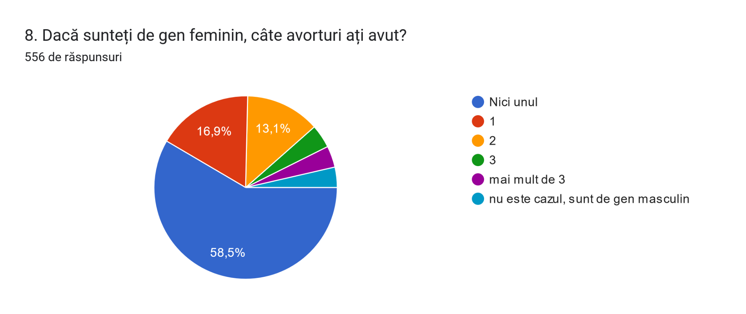

În cea mai mare parte, 64%, prezervativul este considerat ca metoda cea mai eficientă pentru prevenirea unei sarcini.
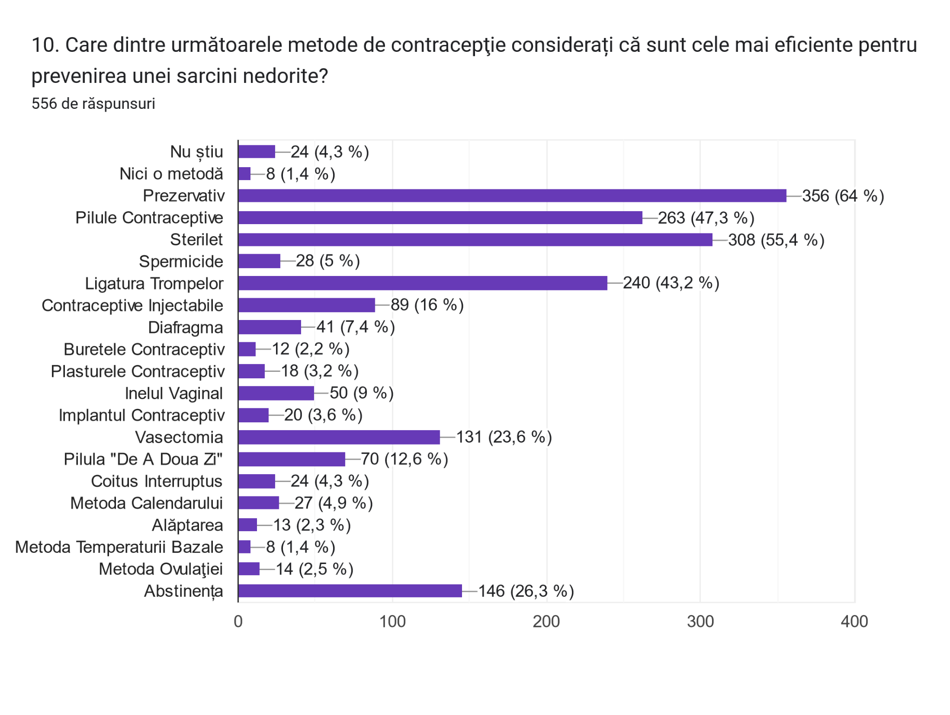
Un procent de 45,5% nu au început viața sexuală, iar 8,8% și-au început viața sexuală la vârste mai mici de 12 ani.
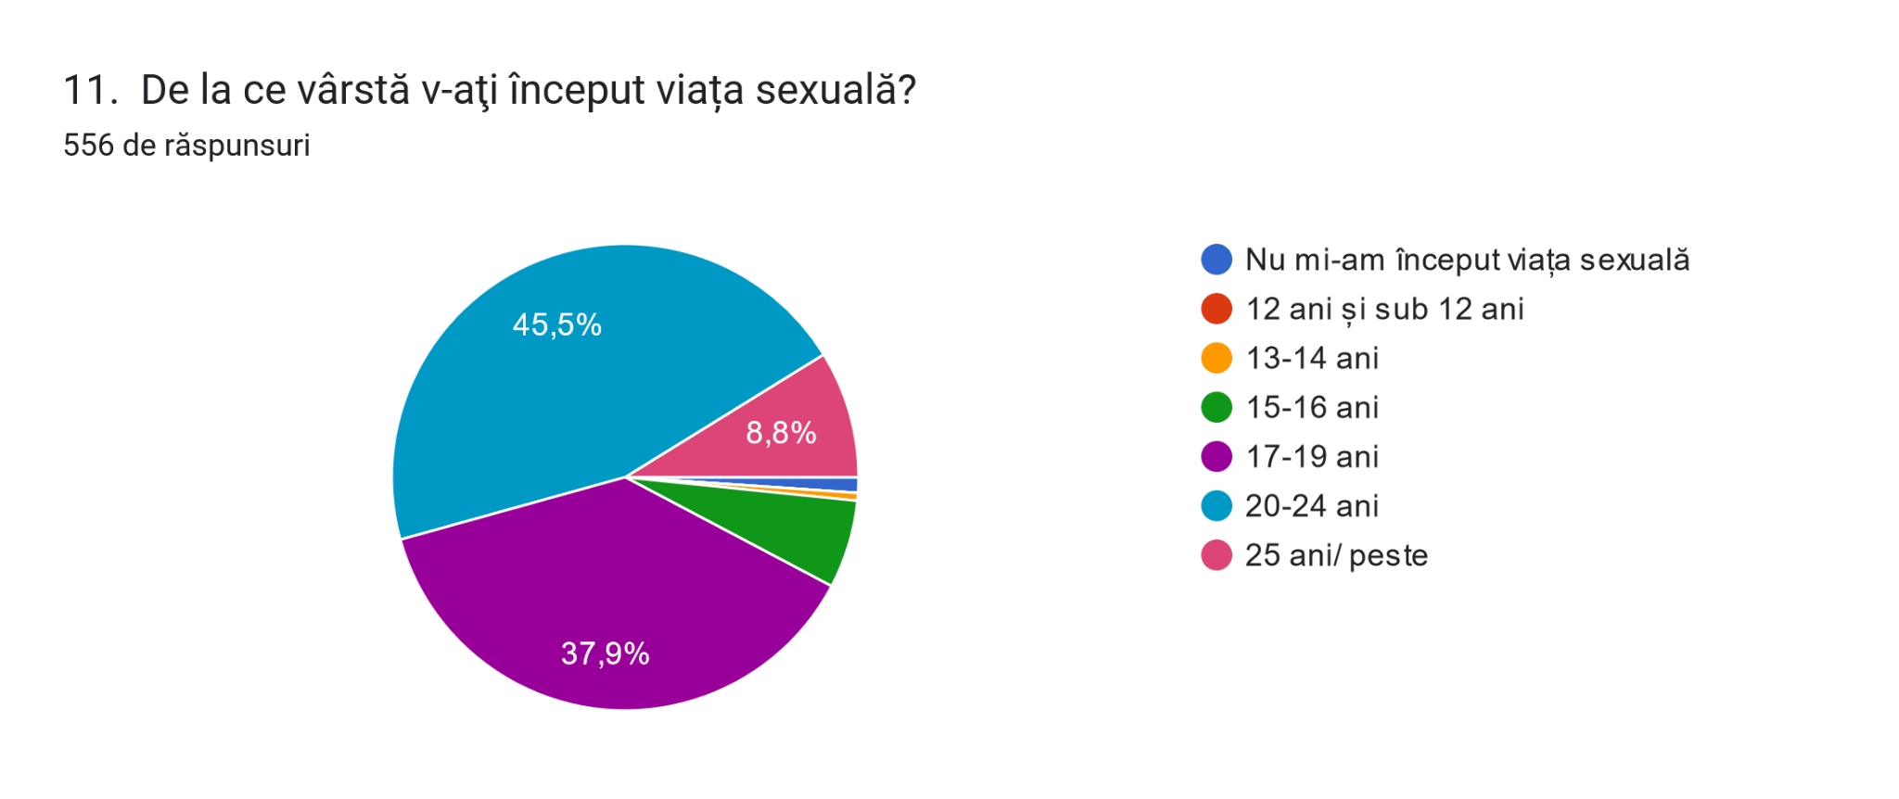
Metodele contraceptive nu sunt folosite în proporție de 45%, iar prezervativul e utilizat în proporție de 23,9%. Legat de motivul pentru care nu folosesc metode contraceptive, un procent de 34,5% afirmă faptul că nu știu care este motivul, iar 20,9% afirmă lipsa activității sexuale.
Infertilitatea și cancerul de col uterin sunt considerate ca fiind efectele principale ale infecțiilor cu transmitere sexuală atât la femei cât și la bărbați.
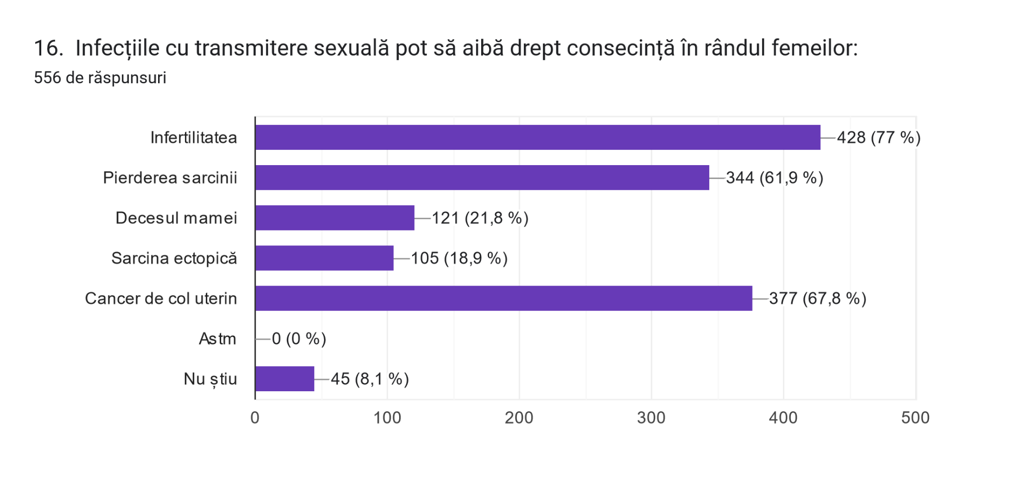

, 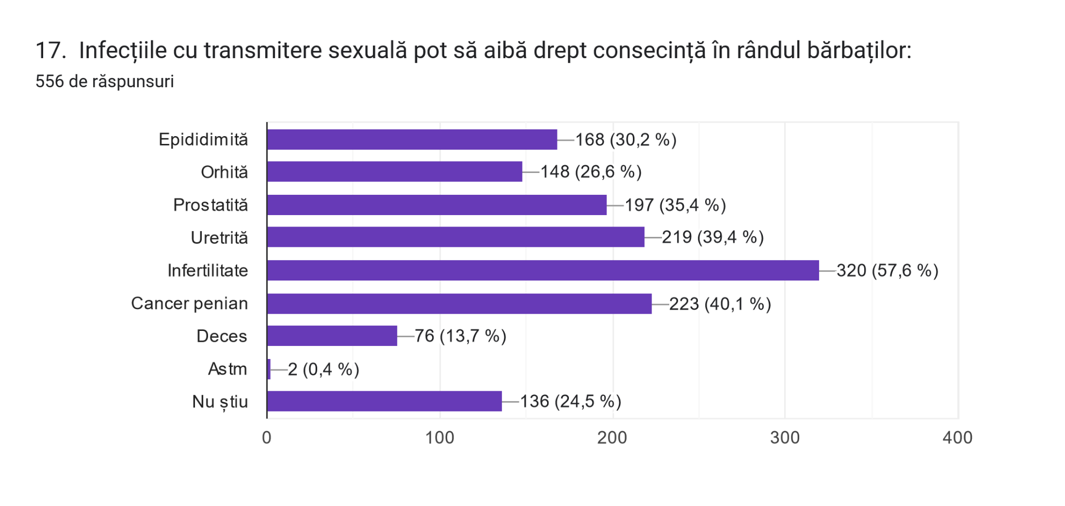
Majoritatea respondenților, 98,2%, cunosc faptul că infecțiile cu transmitere sexuală se pot transmite la primul contact sexual. De asemenea, majoritatea, 95,7%, afirmă faptul că cea mai sigură metodă de prevenire a unei infecții sexuale este prezervativul, iar 34%, abstinența.
Vaccinul HPV este considerat ca metodă de prevenire a unei infecții cu transmitere sexuală, în proporție de 76,1%, iar Hepatita B, în proporție de 56,5%.
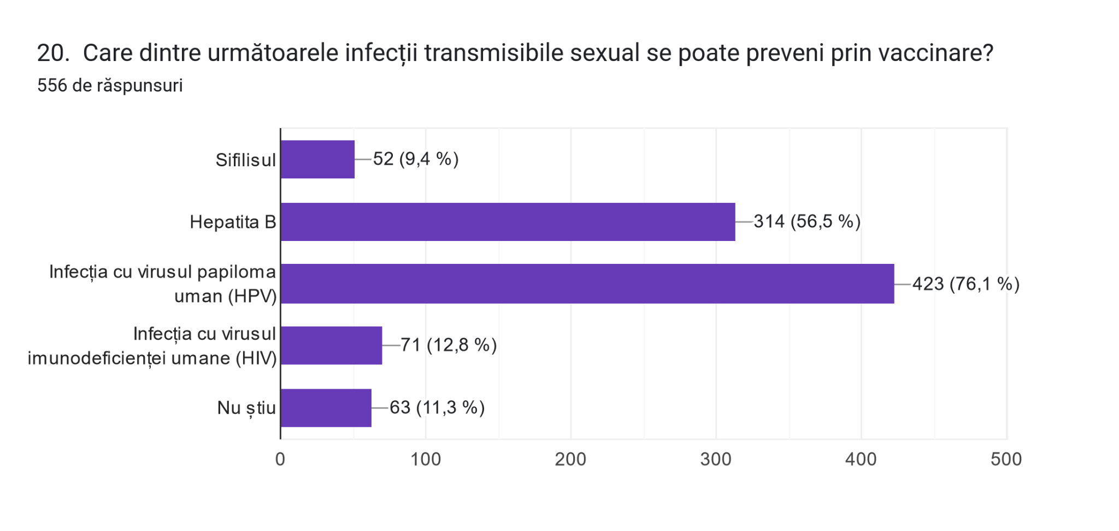
Un procent de 86,9% nu sunt vaccinați anti HPV.
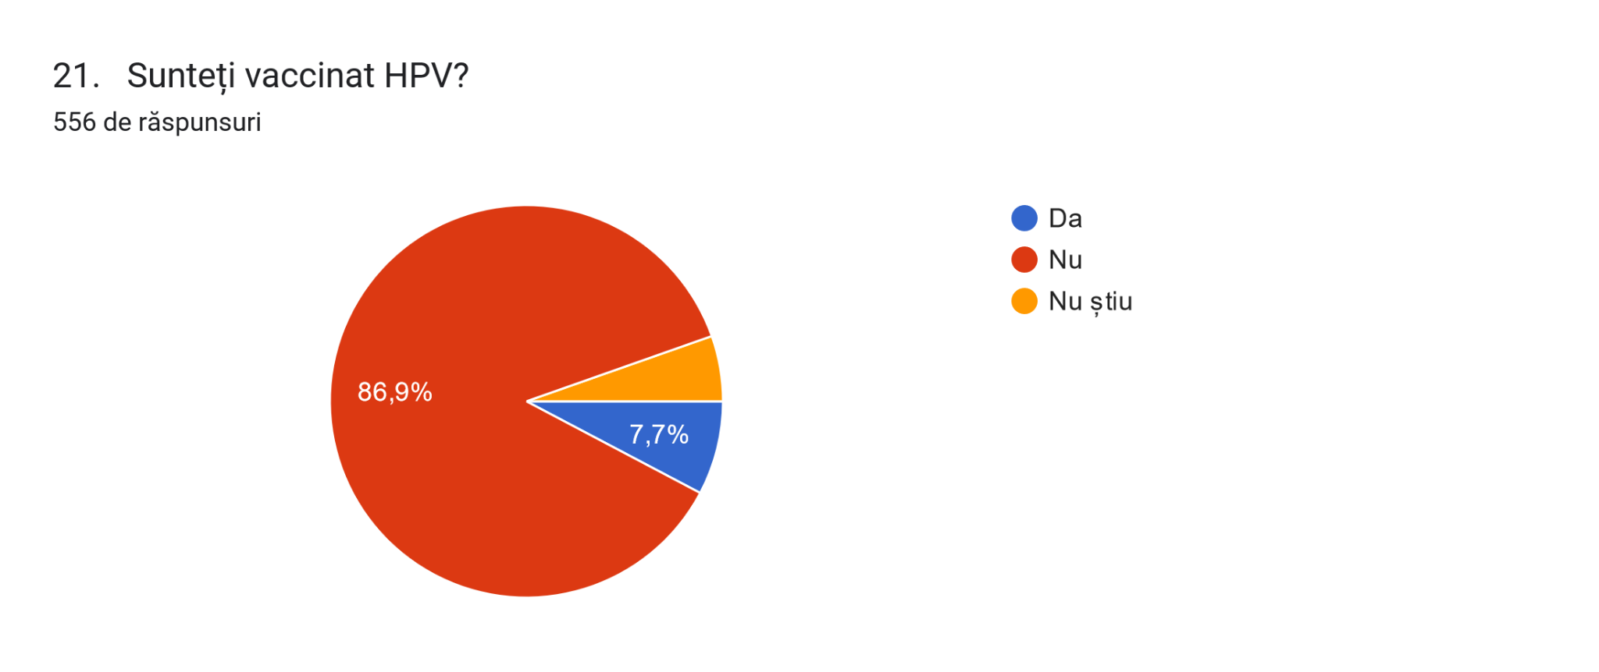
Majoritatea dintre respondenți, 83,1%, au afirmat că nu au consultat un medic înaintea începerii vieții sexuale.
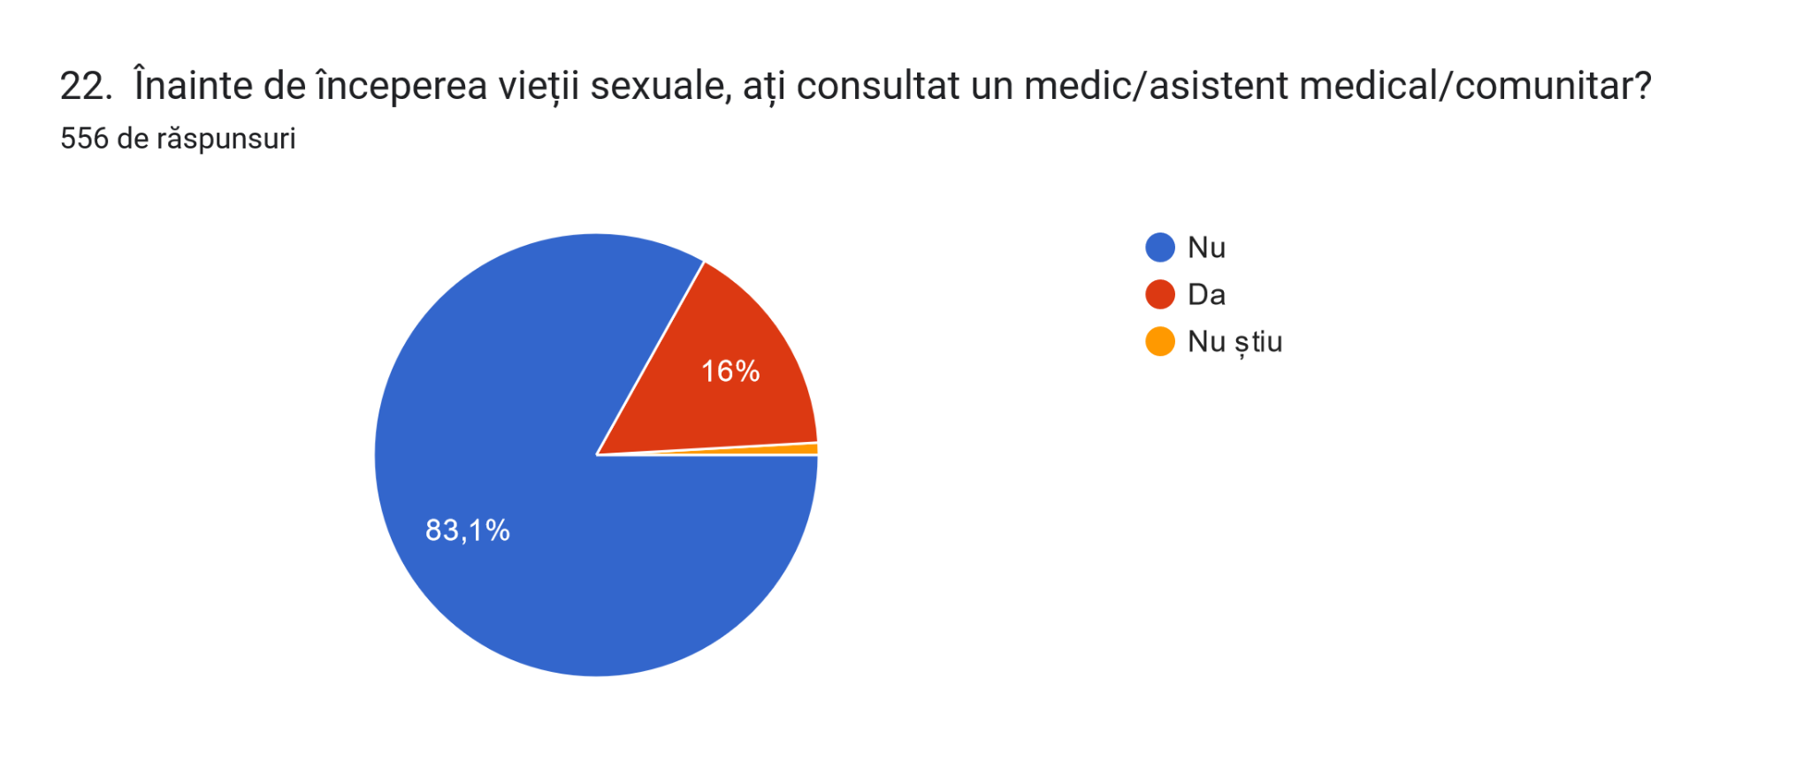
În mare parte respondenții nu au utilizat servicii de planificare familială.
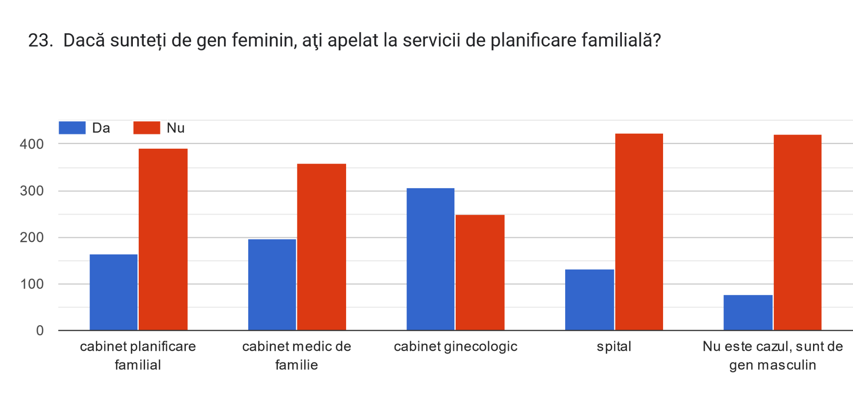

Femeile consultă un medic ginecologic o dată pe an (55,6%). Un procent de 37,6% merg la medic doar dacă prezintă o problemă.
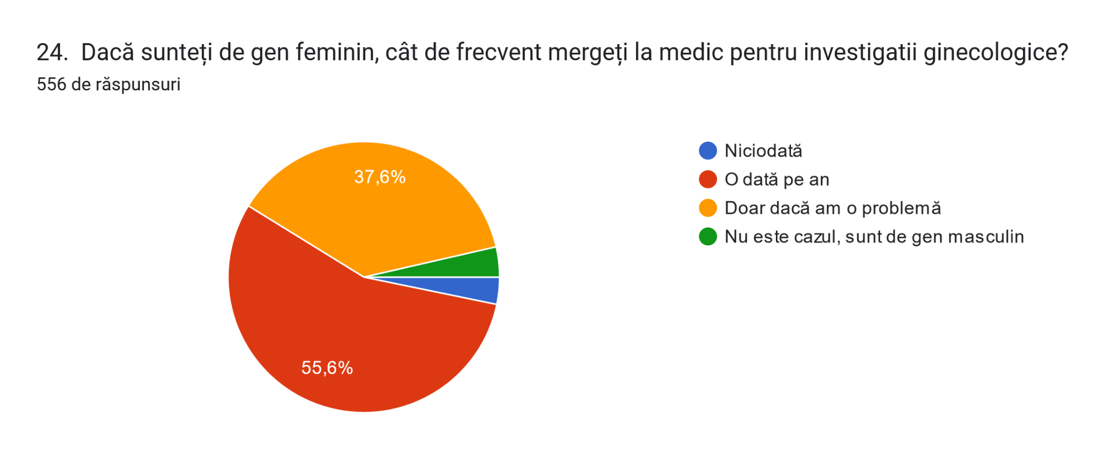
Respondenții ar dori în cea mai mare parte să primească informații despre cum să se protejeze de infecții cu transmitere sexuală și cum să recunoască o boală transmisă pe cale sexuală.
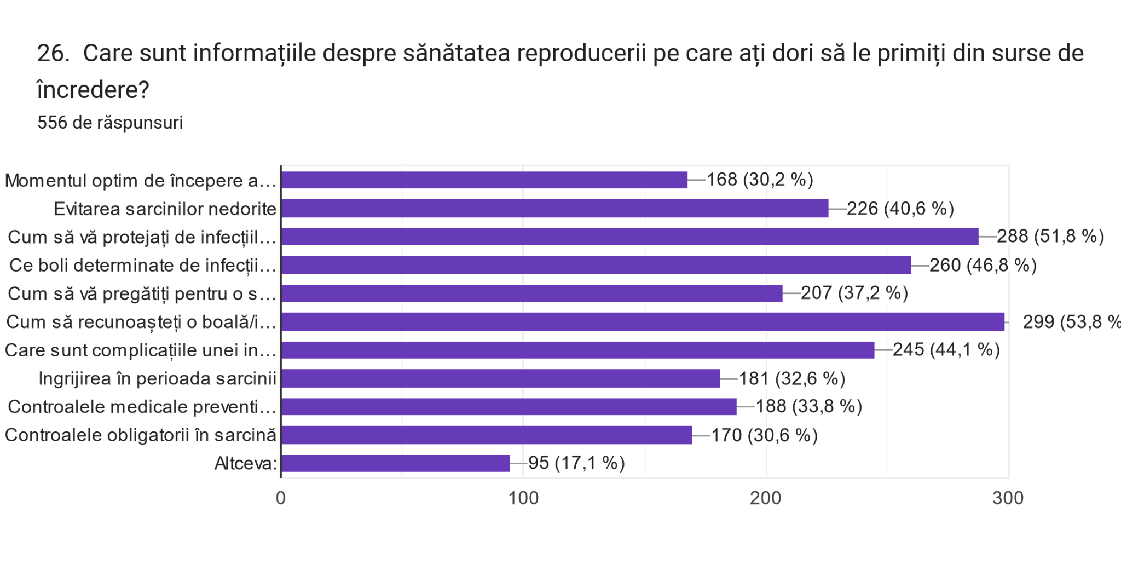

https://www.figo.org/news/protecting-and-promoting-srhr-adolescents-and-young-adults
https://www.who.int/news-room/fact-sheets/detail/abortio
https://plan-international.org/srhr/teenage-pregnancy/
https://ec.europa.eu/eurostat/databrowser/view/DEMO_FASEC__custom_1322514/default/table?lang=e
https://ec.europa.eu/eurostat/databrowser/view/demo_fasec/default/table?lang=en
https://www.unicef.org/romania/media/8331/file/SUMAR%20DE%20POLITICI%20prevenirea%20sarcinilor%20%C8%99i%20a%20consecin%C8%9Belor%20acestora%20la%20adolescente.pdf
https://ec.europa.eu/eurostat/databrowser/view/tps00204/default/table?lang=en
https://ec.europa.eu/eurostat/databrowser/view/tps00199/default/table?lang=en
https://ec.europa.eu/eurostat/databrowser/view/demo_frate/default/table?lang=en
https://ec.europa.eu/eurostat/databrowser/view/tps00017/default/table?lang=en
https://ec.europa.eu/eurostat/databrowser/view/demo_fabortind/default/table?lang=en
https://ec.europa.eu/eurostat/databrowser/view/demo_fabort/default/table?lang=en
https://www.who.int/data/gho/data/themes/maternal-and-reproductive-health/maternal-mortality-country-profiles
https://www.statista.com/statistics/1240400/maternal-mortality-rates-worldwide-by-country/
https://umbalk.org/wp-content/uploads/2021/09/08.THE-EVOLUTION-OF-MATERNAL-MORTALITY-IN-ROMANIA.pdf
https://ec.europa.eu/eurostat/databrowser/view/demo_minfs/default/table?lang=en
http://statistici.insse.ro:8077/tempo-online/#/pages/tables/insse-table
https://insp.gov.ro/wpfb-file/buletin-informativ-principalii-indicatori-ai-cunoasterii-starii-de-sanatate-anul-2021-comparativ-cu-anul-2020-pdf/
https://insp.gov.ro/download/cnepss/stare-de-sanatate/rapoarte_si_studii_despre_starea_de_sanatate/starea_de_sanatate/starea_de_sanatate/RAPORTUL-NATIONAL-AL-STARII-DE-SANATATE-A-POPULATIEI-%25E2%2580%2593-2020.pdf
https://insp.gov.ro/download/cnsisp/Fisiere-de-pe-site-CNSISP/mortalitatea_materna/Mortalitatea-materna-in-Romania-2021.pdf
https://insp.gov.ro/download/cnsisp/Fisiere-de-pe-site-CNSISP/buletin_informativ_-_miscarea_naturala_a_populatiei/Buletin-informativ-Miscarea-naturala-a-populatiei-anul-2021-comparativ-cu-anul-2020.pdf
https://insp.gov.ro/download/cnsisp/Fisiere-de-pe-site-CNSISP/mortalitatea_perinatala/Mortalitatea-perinatala-2020.pdf
https://insp.gov.ro/download/cnsisp/Fisiere-de-pe-site-CNSISP/mortalitatea_perinatala/Mortalitatea-perinatala-2020.pdf
https://www.ecdc.europa.eu/sites/default/files/documents/2021-Annual_HIV_Report_0.pdf
http://www.cnlas.ro/images/doc/31122020_rom.pdf
https://www.who.int/news-room/fact-sheets/detail/cervical-cancer
https://www.ecdc.europa.eu/en/human-papillomavirus/factsheet
https://www.who.int/news-room/fact-sheets/detail/cervical-cancer
https://ec.europa.eu/eurostat/databrowser/view/hlth_ps_scre/default/table?lang=en
https://ec.europa.eu/commission/presscorner/detail/eu/ip_22_5562
https://gateway.euro.who.int/en/indicators/hfa_377-2360-incidence-of-cervix-uteri-cancer-per-100-000/visualizations/#id=19308&tab=table
http://www.old.iocn.ro/Centrul-de-prevenire-si-control-al-cancerului/Programul-de-screening-pentru-cancerul-de-col-uterin/Informatii-de-interes-general.html
https://appsso.eurostat.ec.europa.eu/nui/show.do?dataset=hlth_ps_scre&lang=en
https://population.un.org/dataportal/data/indicators/5/locations/642/start/2012/end/2022/table/pivotbylocation
https://www.unfpa.org/data/world-population/RO
https://www.who.int/publications/i/item/WHO-SRH-22.2
https://www.who.int/publications/i/item/9789240052659
https://www.unicef.org/romania/ro/pove%C8%99ti/mamele-adolescente-%C8%99i-p%C4%83rin%C8%9Bii-tineri-o-privire-dincolo-de-statistici

